|  |  |  |  |  |
| --- | --- | --- | --- | --- |
| **HỌ TÊN :** ………………………………………………….  **HỌC SINH LỚP :** ………………………………………..  **TRƯỜNG TH:** ……………………………………………. | | **SỐ**  **THỨ TỰ**  (học sinh ghi)  ……… | **KTĐK – CUỐI HỌC KÌ 1**  **MÔN KHOA HỌC – LỚP 5**  *Ngày kiểm tra:*  *Thời gian làm bài: 40 phút* | |
| **Điểm**  *(Ghi bằng số và chữ)* | **GIÁO VIÊN COI KT 1** | | **GIÁO VIÊN COI KT 2** | |
| **Lời nhận xét** ………………………………………...……..…  ……………………………………….…………  ……………………………………….………… | | **GV CHÁM KT 1** | **GV CHÁM KT 2** |

**I.TRẮC NGHIỆM: (7điểm)**

**☸Khoanh tròn vào chữ cái A,B,C,D trước câu trả lời đúng nhất: ( câu 1 đến câu 4)**

…/1điểm **Câu 1: Vật nào dẫn nhiệt tốt?**

1. Vải. **C.** Gỗ.
2. Sắt. **D.** Thủy tinh

…/1điểm **Câu 2: Nhiệt độ trung bình của cơ thể vào khoảng bao nhiêu độ C?**

1. Khoảng 35 oC. **C.** Khoảng 37 oC.
2. Khoảng 36 oC **D.** Khoảng 38 oC.

../1điểm **Câu 3: Thực phẩm nào chứa nhiều chất đạm dễ tiêu, có lợi cho sức khỏe?**

**A.** Thịt cá. **C.** Trái cây.

**B.** Thịt bò. **D.** Rau củ.

../1điểm **Câu 4: Cà rốt chứa vi-ta-min nào tốt cho mắt?**

**A**. Vi-ta-min A. **B**. Vi-ta-min B.

**C**. Vi-ta-min C. **D**. Vi-ta-min D.

**☸Đúng ghi Đ vào đặt trước ý trả lời đúng (câu 5 và câu 6)**

/1điểm **Câu 5: Nấm men thường được sử dụng để:**

1. Làm bánh mì. **C.** Sản xuất bia,rượu.
2. Làm bánh ngọt. **D.** Bánh mì, bánh ngọt, sản xuất bia, rượu.

../1điểm **Câu 6: Tại sao nước lại đóng vai trò quan trọng đối với cơ thể?**

1. Cơ thể chúng ta có thể thiếu nước trong nhiều ngày.

1. Nước làm nóng cơ thể, tham gia vào quá trình bài tiết của cơ thể.
2. Chúng ta nên uống đủ nước mỗi ngày.
3. Nước chiếm 1/3 khối lượng cơ thể.

/1điểm **Câu 7: Hoàn thành sơ đồ trao đổi chất ở thực vật?**

**Hấp thụ Thải ra**

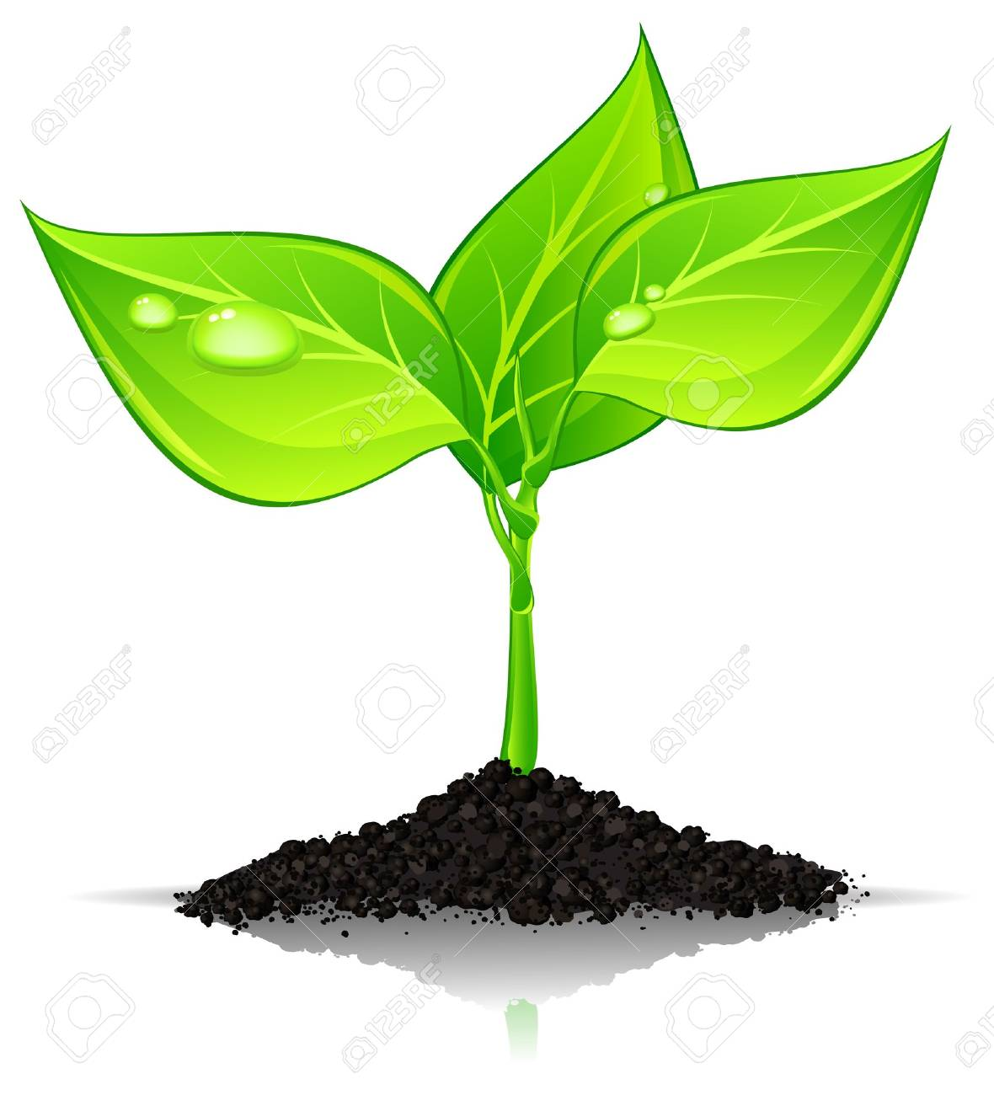

**II.TỰ LUẬN: (3điểm)**

…/1điểm **Câu 8: Em hãy nêu một số cách bảo quản thực phẩm được con nguời áp dụng trong cuộc sống hiện nay?**

…………………………………………………………………………………………………

…………………………………………………………………………………………………

…………………………………………………………………………………………………

…………………………………………………………………………………………………

…………………………………………………………………………………………………

…………………………………………………………………………………………………

…/1điểm **Câu 9: Nấm là loại thực phẩm giàu dinh dưỡng nhưng có một số loại nấm có thể gây**

**ngộ độc. Vậy em cần phải làm gì để trành ngộ độc do nấm lạ gây ra?**

…………………………………………………………………………………………………

…………………………………………………………………………………………………

…………………………………………………………………………………………………

…………………………………………………………………………………………………

…………………………………………………………………………………………………

…/1điểm **Câu 10: Em hãy nêu những món ăn mà gia đình của em đã kết hợp nhiều loại thực**

**phẩm để tạo ra thực đơn khoa học giúp cơ thể khỏe mạnh?**

…………………………………………………………………………………………………

…………………………………………………………………………………………………

…………………………………………………………………………………………………

…………………………………………………………………………………………………

…………………………………………………………………………………………………

**ĐÁP ÁN KIỂM TRA**

**MÔN: KHOA HỌC**

**HS chọn đúng mỗi câu đúng được 1.0 đ**

**Câu 1:** **B.** Sắt **(1đ)**

**Câu 2: C.** Khoảng 37 oC **(1đ)**

**Câu 3: A.** Thịt cá **(1đ)**

**Câu 4: A.** Vi-ta-min A**(1đ)**

**Câu 5: D.** Bánh mì, bánh ngọt, sản xuất bia, rượu **(1đ)** .

**Câu 6: C.** Chúng ta nên uống đủ nước mỗi ngày**.(1đ)**

**Câu 7: Hoàn thành sơ đồ trao đổi chất ở thực vật?**

1. Nước (0.5đ) 2) Các chất khoáng khác (0.5đ)

**Câu 8: Em hãy nêu một số cách bảo quản thực phẩm được con nguời áp dụng trong cuộc sống hiện nay?**

* Hút chân không (0.5đ)
* Ướp muối (0.5đ)
* Ướp đường
* Đóng hộp
* Hun khói
* Phơi
* Sấy khô

**Câu 9: Nấm là loại thực phẩm giàu dinh dưỡng nhưng có một số loại nấm có thể gây**

**ngộ độc. Vậy em cần phải làm gì để tránh ngộ độc do nấm lạ gây ra?**

* Cần lựa chọn những nấm ăn rõ nguồn gốc. (0.5đ)
* Không ăn nấm lạ và những thực phẩm đã quá hạn sử dụng ,có màu và mùi lạ (0.5đ)

**Câu 10: Em hãy nêu những món ăn mà gia đình của em đã kết hợp nhiều loại thực**

**phẩm để tạo ra thực đơn khoa học giúp cơ thể khỏe mạnh?**

* Thịt bò xào đậu cô ve (0.5đ)
* Canh bầu nấu tôm. (0.5đ)
* Canh cải nấu thịt nạc
* Canh chua trứng với thịt.
* Đậu hủ nhồi thịt bằm sốt cà chua.
* Bò hầm khoai tây, cà rốt.
* Canh khổ qua nhồi thịt.

**MA TRẬN ĐỀ KIỂM TRA CUỐI NĂM HỌC MÔN KHOA HỌC**

|  |  |  |  |  |  |  |  |  |
| --- | --- | --- | --- | --- | --- | --- | --- | --- |
| **Nội dung** | **Câu** | **Trắc nghiệm** | | | **Tự luận** | | | |
| **M1** | **M2** | **M3** | **M1** | **M2** | **M3** | **M4** |
| **Khoanh tròn vào chữ (A, B, C, D) trước câu trả lời đúng nhất (câu 1 -4)**  Bài 13: Sự truyền nhiệt và vật dẫn nhiệt  **1. Vật nào dẫn nhiệt tốt?** | 1 | 1 |  |  |  |  |  |  |
| Bài 12: Nhiệt độ và nhiệt kế **2. Nhiệt độ trung bình của cơ thể vào khoảng bao nhiêu độ C?**  **Bà** | 2 | 1 |  |  |  |  |  |  |
| Bài 25: Ăn, uống khoa học để cơ thể khỏe mạnh  **3. Thực phẩm nào chứa nhiều chất đạm dễ tiêu, có lợi cho sức khỏe?** | 3 | 1 |  |  |  |  |  |  |
| Bài 25: Ăn, uống khoa học để cơ thể khỏe mạnh  **4. Cà rốt chứa vi-ta-min nào tốt cho mắt?** | 4 | 1 |  |  |  |  |  |  |
| **Đúng ghi Đ vào các câu sau (câu 5,6)**  Bài 20:Nấm ăn và nấm men trong đời sống.  **5.Nấm men thường được sử dụng để:** | 5 | 1 |  |  |  |  |  |  |
| Bài 25: Ăn, uống khoa học để cơ thể khỏe mạnh  **The 6. Tại sao nước lại đóng vai trò quan trọng đối với cơ thể?** | 6 |  | 1 |  |  |  |  |  |
| **Điền từ thích hợp để hoàn thành sơ đồ:**  Bài 15: Thực vật cần gì để sống và phát triển  **7. Hoàn thành sơ đồ trao đổi chất ở thực vật?** | 7 |  | 1 |  |  |  |  |  |
| Bài 21: Nấm có hại và cách bảo quản thực phẩm  **8. Em hãy nêu một số cách bảo quản thực phẩm được con nguời áp dụng trong cuộc sống hiện nay?** | 8 |  |  |  |  |  | 1 |  |
| Bài 21: Nấm có hại và cách bảo quản thực phẩm  **9. Nấm là loại thực phẩm giàu dinh dưỡng nhưng có một số loại nấm có thể gây ngộ độc. Vậy em cần phải làm gì để tránh ngộ độc do nấm lạ gây ra?** | 9 |  |  |  |  | 1 |  |  |
| Bài 25: Ăn, uống khoa học để cơ thể khỏe mạnh  **10**. **Để phòng tránh tai nạn đuối nước em hãy nêu một số việc nên làm?** | 10 |  |  |  |  |  | 1 |  |
| **Tỉ lệ điểm theo nội dung** | **10** | **5** | **2** |  |  | **1** | **2** |  |

Nhận biết: 5 điểm (50%)

Thông hiểu: 3 điểm (30%)

Vận dụng: 2 điểm (20%)

**Người lập** **Duyệt của BGH**

Lê Ngọc Diệp Đặng Phạm Bích Nhu